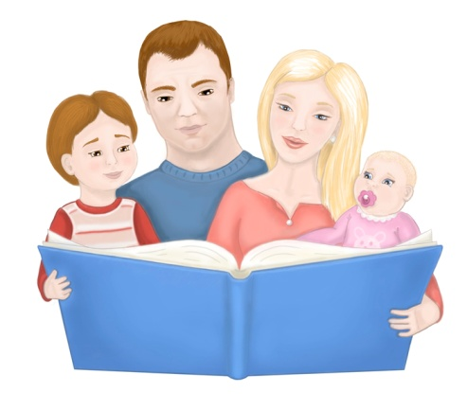

Логопедическая газета

Логопед.ru

Выпуск № 4

Выходит с сентября 2020 года

Как распознать аутизм у ребенка по первым признакам. На что обратить внимание родителям

Слово "аутизм" все чаще звучит с экранов телевизоров, о нем пишут и говорят, создаются специальные сообщества родителей, чьи дети страдают расстройствами аутистического спектра. Что же это за болезнь? По каким признакам ее можно диагностировать у ребенка и поддается ли она терапии?
Что такое аутизм, по каким причинам он возникает у маленьких детей?
Аутизм — патологический процесс, для которого характерны проблемы с социальной адаптацией, речью, умственным развитием. Если рассматривать аутизм с широкой точки зрения, то это комплекс патологий (расстройств аутистического спектра) с похожей симптоматикой.
До середины 20 века болезнь встречалась очень редко. В настоящее время наблюдается существенное увеличение количества маленьких пациентов с таким недугом, что вызывает серьезные опасения у медиков.
Точные причины развития патологии не установлены. Специалисты едины во мнении, что аутизм возникает при наличии одновременно нескольких факторов, таких как:
- наследственная предрасположенность;
- поражения центральной нервной системы (например, неправильное развитие и функционирование отделов мозга);
- нарушения обменных процессов, гормональные сбои;
- наличие в анамнезе инфекционных заболеваний вирусной и бактериальной природы;
- отравление ртутью (об этом подробнее читайте);
- частый прием антибактериальных препаратов;
- химическое воздействие на материнский организм во время вынашивания ребенка.
По каким признакам можно догадаться, что ребенок страдает аутизмом?
Для того чтобы своевременно обнаружить первые проявления аутизма, родители должны внимательно наблюдать за поведением ребенка и его реакциями на окружающий мир. Характерные для заболевания симптомы, как правило, в большей степени выражены в возрасте 1,5-2 лет. У ребенка могут наблюдаться лишь незначительные отклонения (нарушение речевой функции), в более тяжелых формах присутствует большинство признаков патологии.
Симптоматика аутизма:
- Проблемы с речью. Практически все аутисты в детском возрасте не разговаривают или значительно отстают в речевом развитии от сверстников. Дети имеют небогатый словарный запас, однако могут повторять слова, услышанные где-то. Они не пользуются речью для общения, а если говорят о себе, то в 3-м лице.
- Отсутствие эмоционального контакта с окружающими, в том числе родителями. Малыши отрицательно реагируют на проявления ласки, не любят сидеть на руках, редко отличают маму и папу от других людей.
- Проблемы с социализацией. Аутисты не умеют общаться и испытывают дискомфорт, находясь в обществе детей. Если кто-то навязывает им свое общение, они могут убежать и спрятаться.

- Агрессивность. Если у малыша что-то не получается, это может спровоцировать истерику и вызвать гнев. Он направит свои эмоции на себя самого или на окружающих.
- Отсутствие интереса к игрушкам или приверженность только к одному предмету. Абстрактное мышление у таких детей развито слабо, поэтому они не способны изображать какие-либо действия и фантазировать.
- Страх перед изменениями. Малыши-аутисты подчиняются определенным правилам и распорядку, выполняют одни и те же действия на протяжении долгого времени. Если происходят какие-либо перемены (даже незначительные), ребенок впадает в гнев и испытывает сильные переживания.
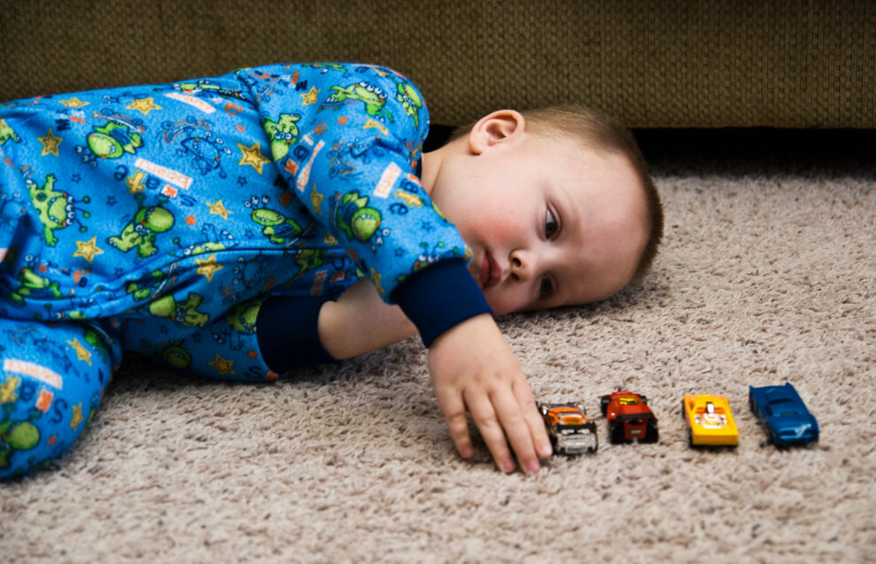

Физиологические признаки, которые часто наблюдаются у аутистов:
- сниженный иммунитет;
- судорожные состояния;
- острое или притупленное сенсорное восприятие;
- активный рост бактерий и дрожжевых грибков в желудочно-кишечном тракте;
- нарушения функционирования поджелудочной железы;
- синдром раздраженного кишечника.
Особенности лечения
Главные методы лечения заболевания — психотерапия и социальная адаптация. Терапия аутизма является длительным и сложным процессом, тяжелым как физически, так и морально. Родители должны приготовиться к тому, что лечение может не только способствовать снижению проявлений патологии, но и не принести положительного результата спустя годы.
Рекомендации для родителей:
- Терапия должна проводиться не только в условиях стационара, но и дома, в детском саду, в общественных местах. Родители должны посещать психолога, как и ребенок.
- Следует найти хорошего специалиста по психиатрии для долгосрочных занятий с малышом, поскольку смена врачей может способствовать ухудшению состояния маленького пациента.
- Повторение — важнейшее условие эффективной терапии. Нужно систематически повторять ребенку определенные вещи, а когда он их запомнит, следует время от времени возвращаться к ним.
- Мама и папа, уделяющие много времени и сил лечению ребенка, должны отдыхать. Нет ничего зазорного в том, чтобы ездить на море вдвоем раз в год для восполнения энергии и улучшения настроения.
- Важно сформировать распорядок дня малыша.
- Нелишним будет опыт общения родителей с мамами и папами аутистов. Так проблема будет восприниматься легче, а полученные знания помогут найти верное направление лечения.
- Необходимо научиться овладевать вниманием ребенка, обращаясь к нему несколько раз по имени. Ни в коем случае нельзя допускать повышения голоса и появления агрессивных интонаций.
- Запрещено менять обстановку, к которой привык малыш.
Помогут ли медикаменты?
Медикаментозные средства не способны вылечить аутизм, однако с их помощью можно устранить сопутствующие симптомы заболевания.
Цели использования аптечных препаратов:
- Устранение боли. Если малыш с аутизмом не владеет речью, он не сможет пожаловаться родителям на болевые ощущения. Мама или папа, определившие, что ребенку больно из-за роста зубов и по другим причинам, могут дать ему обезболивающее средство после получения консультации врача.
- Борьба с сопутствующими заболеваниями. Например, проблемы с желудочно-кишечным трактом у некоторых детей можно устранить только медикаментозно.
- Коррекция нарушений поведения. Дети-аутисты часто импульсивны и агрессивны, поэтому врачи нередко назначают нейролептики. Идеально подобранный препарат не вызовет никаких побочных реакций.
- Развитие ребенка. Иногда ноотропы благотворно влияют на способности малышей. Например, курс препаратов в небольших дозировках способен развить речевую функцию, усидчивость.
- Избавление от проблем со сном. Маленькие аутисты очень плохо спят по ночам. Врачи назначают седативные препараты для настройки биоритмов ребенка. Однако снотворные средства детям с аутизмом не показаны.

Аутизм — заболевание, которое требует от родителей маленького пациента временных и моральных затрат. Прогноз зависит от индивидуальных особенностей ребенка и усилий, которые затрачивают мама и папа, чтобы он легче адаптировался к социуму. Терапия длится на протяжении всей жизни, при этом многие дети начинают идти на контакт с окружающими уже через несколько месяцев после начала лечения.

